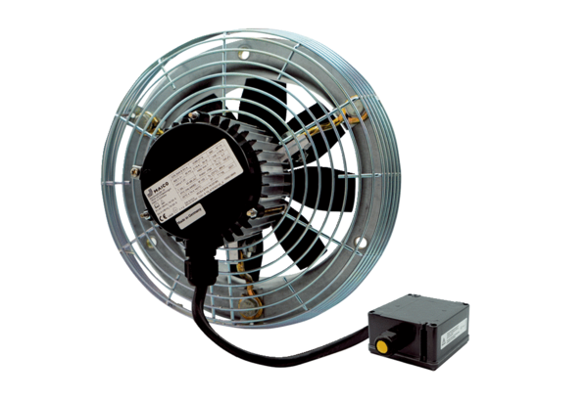Axial-Wandventilator DZS 50/6 B Ex tVerpackungseinheit: 1 StückSortiment: C
Artikelnummer: 0094.0213Hersteller: MAICO

